 | 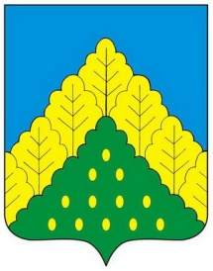
ЧĂВАШ РЕСПУБЛИКИН  КОМСОМОЛЬСКИ МУНИЦИПАЛЛĂ ОКРУГĚН ПĚРРЕМĚШ СУЙЛАВРИ  ДЕПУТАТСЕН ПУХĂВĔ  ЙЫШĂНУ |  | ЧУВАШСКАЯ РЕСПУБЛИКА СОБРАНИЕ ДЕПУТАТОВ  КОМСОМОЛЬСКОГО МУНИЦИПАЛЬНОГО ОКРУГА ПЕРВОГО СОЗЫВА  РЕШЕНИЕ

24 марта 2023 года № 11/186

О присвоении Почетного звания «Заслуженный работник физической культуры и спорта Чувашской Республики» Рахимзянову Ф.Г.

Рассмотрев представленные документы, Собрание депутатов Комсомольского муниципального округа Чувашской Республики р е ш и л о:
Ходатайствовать перед Главой Чувашской Республики о присвоении Почетного звания «Заслуженный работник физической культуры и спорта Чувашской Республики» Рахимзянову Фидаилу Гадельяновичу за заслуги в области физической культуры и спорта и многолетний добросовестный труд.

Председатель Собрания депутатов
Комсомольского муниципального округа С.Н. Грачева

